Dokumentacja instalacji i konserwacji systemu Android na Asus Nexus 7 2013 LTE (wersja DEB) – wersja robocza

1. Przygotowanie telefonu.

W pierwszej kolejności, jeżeli telefon działa (ma zainstalowany system) należy przejść do Informacje o systemie, po czym 7-krotnie kliknąć numer wersji systemu. To spowoduje odblokowanie opcji programistycznych telefonu

UWAGA: Jeżeli opcje programistyczne są już dostępne z menu można powyższy krok pominąć.

Teraz należy wejść do opcji programistycznych i włączyć opcję USB debugging w telefonie.

2. Instalacja narzędzi:
a) w systemie Linux

Jeżeli narzędzia nie są dostępne w systemie należy wykonać ich instalację poprzez polecenie

Dla systemów opartych o dystrybucję Debian

apt install adb fastboot

Dla systemów opartych o dystrybucję RedHat/Novell

zypper in adb fastboot

(w starszych wersjach zamias zypper należy użyć polecenia yum install)

Po zainstalowaniu można od razu korzystać z narzędzi

b) w systemie Windows

Należy pobrać paczkę np. spod adresu https://dl.google.com/android/repository/platform-tools-latest-windows.zip

Po rozpakowaniu trzeba uruchomić linię poleceń i przemieścić się do katalogu, w którym znajduje się wypakowana zawartość.

INFORMACJA: Można otworzyć katalog z zawartością i w dowolnym miejscu kliknąć prawy przycisk myszy z przytrzymaniem klawisza SHIFT. Spowoduje to pojawienie się opcji „Otwórz w linii poleceń” lub „Otwórz w PowerShell”

Od tego momentu można korzystać z narzędzi.

3. Instalacja oprogramowania

Telefon należy podłączyć kablem USB. Po uruchomieniu, gdy mamy już przygotowany system do wgrania, należy podać następujące polecenia:

a) sprawdzamy poprawność połączenia

adb devices

sprawdzamy, czy nasze urządzenie jest widoczne przez system. Jeżeli jest to pierwsze podłączenie, na telefonie wyświetli się stosowny komunikat czy chcemy umożliwić połączenie (należy go potwierdzić).

b) niezależnie czy powyższe polecenie się nie powiodło wykonujemy następne:

adb reboot bootloader

Spowoduje to ponowne uruchomienie urządzenia w trybie konserwacji. Można ponownie wywołać polecenie spod punktu a) (jednak jeżeli urządzenie uruchomiło się ponownie oznaczać to będzie, że łączność istnieje)

c) wgrywamy obraz systemu do instalacji poprzez

adb push -p <ścieżka_do_pobranego_zarchiwum_zip!> /sdcard

gdzie ścieżka to miejsce, do którego pobraliśmy z sieci obraz systemu Android zgodny z naszym urządzeniem

d) uruchamiamy system w tryb przywracania (recovery mode)

e) czyścimy dane (opcja Wipe – zaznaczona na zrzucie ekranu dostępnym poniżej)

f) przechodzimy do zakładki install

g) wybieramy plik zip z pobranym systemem

h) potwierdzamy instalację

i) uruchamiamy ponownie urządzenie; powinno działać z nową wersją systemu (system podczas pierwszego uruchomienia może się dłużej ładować)

INFORMACJA: Poprzez tę metodę możemy instalować w systemie dowolne oprogramowanie, które nie chce się nam zainstalować poprzez np. nie podpisanie paczki (ręczna instalacja pakietów). Nie używamy wtedy polecenia czyszczenia danych (a samo install)

UWAGA BARDZO WAŻNE!

Jeżeli system się nie uruchamia, a tryb przywracania nie reaguje na polecenia może to oznaczać, że nasze urządzenie posiada zupełnie uszkodzone oprogramowanie. W tym wypadku należy wykonać dodatkowe czynności:

a) odblokować urządzenie:
fastboot oem unlock

b) usunąć zawartości danych ze wszystkich folderów (polecenia najlepiej wykonywać jedno po drugim):
fastboot erase userdata
fastboot erase system
fastboot erase recovery
fastboot erase cache
fastboot erase dalvik
fastboot erase boot

c) wgrać na nowo oprogramowanie naprawcze (recovery)

fastboot flash recovery <ścieżka_do_pliku_img>

gdzie ścieżka to miejsce w komputerze, do któ©ego został pobrany odpowiedni pik img (w przypadku urządzenia Nexus obrazy dostępne pod https://dl.twrp.me/deb/ - można pobierać najnowszy)

d) zablokować urządzenie
fastboot oem lock

e) zrestartować:
adb reboot bootloader

Niekiedy może zajść potrzeba wgrania nowej wersji ładowacza systemu (bootloader). Wykonuje się je poprzez polecenie:

fastboot flash bootloader <ścieżka_do_pliku_img>

Można go znaleźć np. tutaj https://androidfilehost.com/?fid=23501681358552487

NIE NALEŻY WYKONYWAĆ TEJ OEPRACJI – JEDZYNIE W NAJWYŻSZEJ POTRZEBIE (może nieodwracalnie zniszczyć urządzenie)

Obrazy dla wybranego urządzenia:
https://forum.xda-developers.com/nexus-7-2013/orig-development/rom-lineageos-15-0-nexus-7-2013-t3673103
https://www.lineageosrom.com/2017/01/official-lineage-os-nexus-7.html
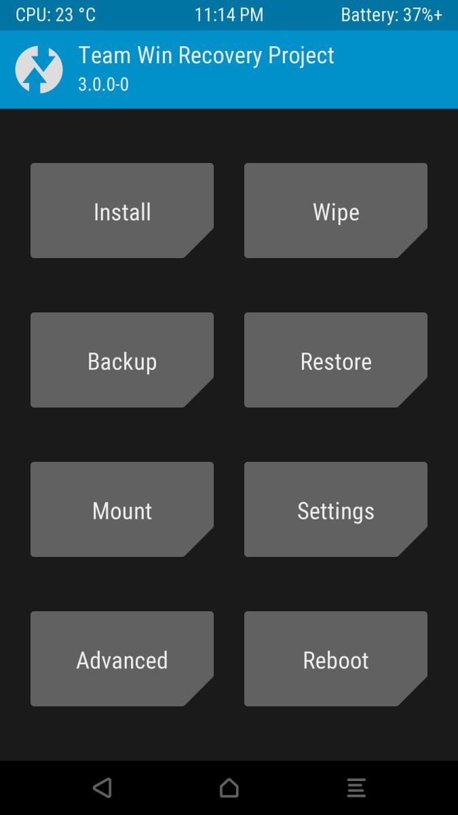
Czyszczenie danych

